Model: AM1000

大功率无刷搅拌机



上海昂尼仪器仪表有限公司


地址：上海市嘉定区南翔镇陈翔路988号5号楼2层
电话/传真：021-55086048 55086046
网址： www.angni17.com www.angni.com.cn
邮箱: angni17@126.com
邮编: 201802

Model: AM1000
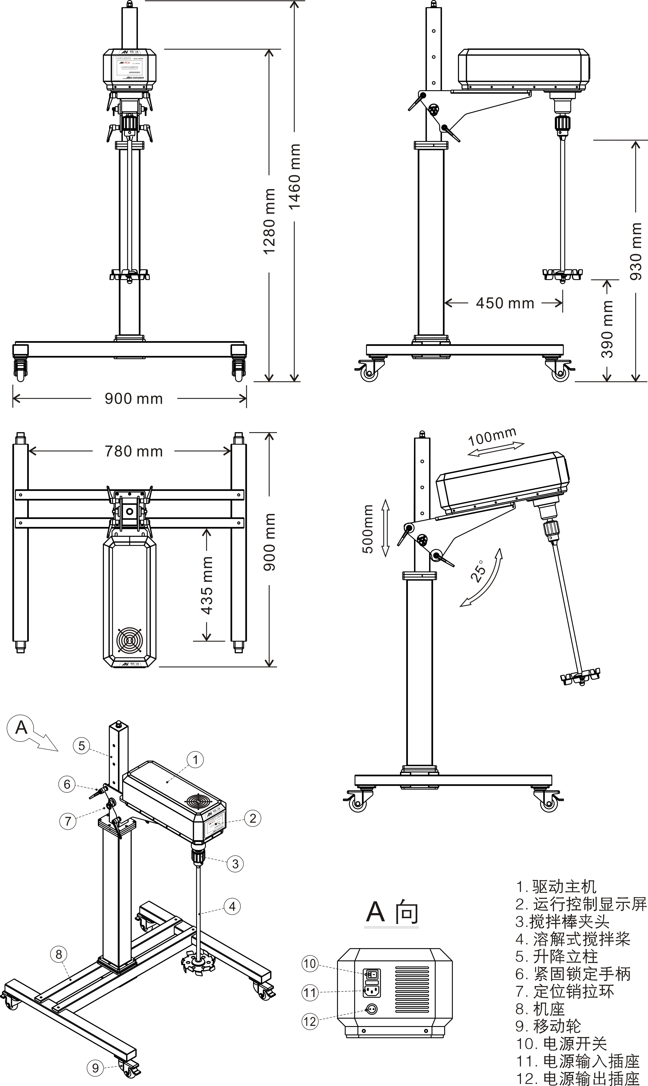
1
Model: AM1000
感谢您采用“AN 昂尼仪器 ”液体介质混合实验仪器设备。为了本产品更好地为您服务，在使用本产品前，请详细地阅读使用说明书，并妥善保存以备查用。
1. 产品概述
AM 1000大功率无刷搅拌机采用无碳刷直流电机驱动，适用于实验室低至中、高粘度液体的中试搅拌混合。该机具有低速运行超强转矩输出、低噪声、免维护，搅拌转速由微处理器控制，能即时有效补偿因负载变化和电源电压波动而引起的转速变化，恒速可靠。内置自动过载保护装置，保障实验长时间高负荷连续运行的安全；触摸式控制，使实验操作更简便；搅拌转速无级调节，满足实验中对搅拌转速随时修正；数字显示设置和实际输出搅拌转速及转速增减的过程变化趋势，保证实验数据直观采集；运行定时控制，确保实验的时间性有效可控。稳定的搅拌转速，胜任高粘度介质、浆料之搅拌。

·请特别注意带此符号的警示事项
·为避免人身伤害，请特别注意说明书中带此符号的内容

2. 技术参数

额定电压 | AC 220 V | 转速动态检测功能 | 是
额定频率 | 50/60 HZ | 转速趋势曲线功能 | 是
输入功率 | 2200 W | 转速记忆功能 | 是
输出功率 | 1500 W | 过载保护功能 | 是
驱动类型 | 无刷直流电机 | 搅拌棒固定方式 | 快捷式转夹头
额定转矩 | 716.2 N.cm | 转夹头夹持范围 | Φ3～16 mm
峰值转矩 | 2148.5 N.cm | 搅拌棒配置 | 溶解式搅拌桨
工作制式 | S1 (连续) | 处理量（H2O） | 200 L
运行状态显示 | TFT | 处理粘度 | 100000 mPa.s
运行控制方式 | 触摸屏控制模式 | 允许环境温度 | 不大于 40 ℃
转速调节范围 | 50～2000 rpm | 允许相对湿度 | 不大于 80 ％
转速控制型式 | 无级 | 防护等级 | IP 40
定时控制范围 | 1～6000 min | 整机外形尺寸 | 905×900×1460 mm
立柱升降行程 | 50 cm | 整机重量 | 52 kg

2
Model:AM1000
3. 设备安装
3-1. 将本机从包装箱内平稳的移至地面，再把机座上的四个移动脚轮（9）止动板向上拉起，解除止动并移动本机至所需工作位置， 然后把四个脚轮上止动板踏下。
3-2. 本机可根据搅拌混合需求，对驱动主机（1）位置进行前后、上下调整。若遇容器高度超过立柱升降行程，可手动调整驱动主机高度。若遇搅拌混合需改变角度（偏置搅拌），可手动调整驱动主机角度。由于驱动主机具有一定的重量，为确保安全，该调整工作应多人配合操作。
3-2-1．调整驱动主机高度：逆时针旋转四个紧固锁定手柄（6）至松动，再把驱动主机平稳用力托住，拉动定位销的拉环（7）至驱动主机从定位孔中移出并能在立柱（5）上移动，然后将驱动主机移至按所需的定位孔位置并把定位销插入定位孔内。顺时针旋转四个紧固锁定手柄予以紧固，若手柄遇障碍物，将手柄柱垂直向外拉调整角度即可。
3-2-2. 调整驱动主机角度：逆时针旋转四个紧固锁定手柄至松动，再把驱动主机搅拌端平稳用力向上提升至所需的角度。为确保角度调整可靠，可在立柱壁与驱动主机紧固锁定螺栓之间置放木块予以止动。顺时针旋转四个紧固锁定手柄予以紧固。
3-3. 用随机附上的专用扳手开启搅拌棒夹头（3），安装搅拌桨（4）。
3-4. 本机由于应用各不相同的实验，因故只提供标配搅拌棒。但为了满足实验应用需求，本公 司提供各种类型的搅拌棒予以选购。

·为了确保本机运行安全，请将各关键联接点用力固定，并请经常检查，以防松动。
在输入电源调试设备前，请仔细阅读“使用与维护”后，方可进行。

·本机禁止在易燃易爆环境中使用。
·输入本机的电源插座必须有良好接地。严禁将接地线引到电话线、金属水管、煤气
管及避雷针线上。
·本机的驱动主机具有一定的重量，在手动调整高度和角度时必须多人配合操作。
·本机在使用前，应先进行驱动主机运转试验。试验时请不安装搅拌桨。
·本机禁止在搅拌棒的桨叶未置入搅拌介质中启动搅拌混合运行。
·为了确保安全，当实验需近距离观察效果时，操作者应戴保护帽，以防头发被本机
的旋转的搅拌棒夹头卷入。
3
Model: AM1000
4. 使用与维护
4-1. 本机采用单相三线制，所需电源插座为220V 、10A 三孔插座。使用前应先检查电源输入插座（11）和输出插座（12）上的插头是否接插牢固。
4-2. 本机在使用前，应先进行搅拌主机运转试验，试验时请不安装搅拌棒。若实验时需高速搅拌，配用的搅拌棒需具有较高要求的直线度和刚性。
4-3. 本机输入电源，开启电源开关（10），运行控制液晶触摸屏显示：（图1）
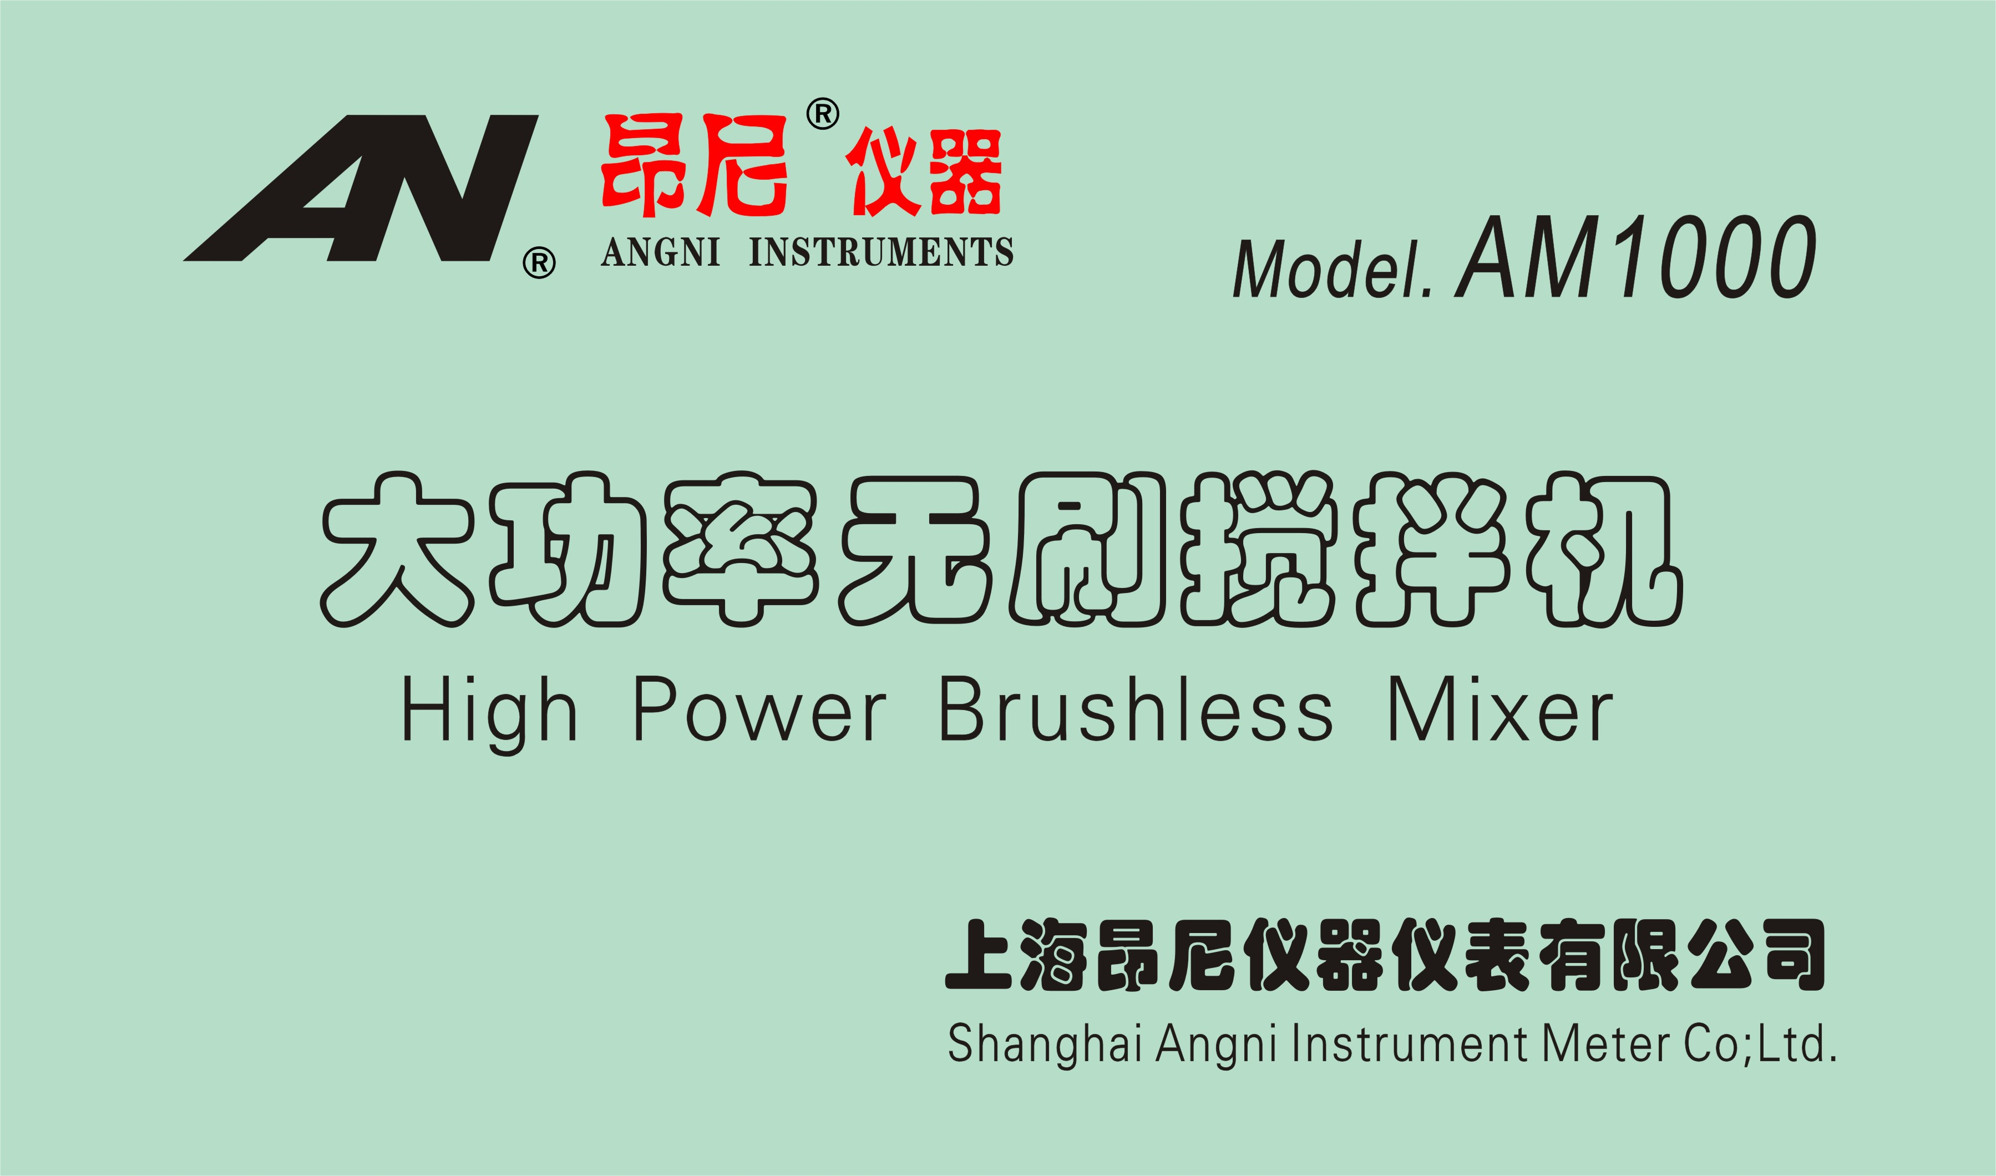

4-4. 本机进入就绪状态，运行控制液晶触摸屏显示：（图2）
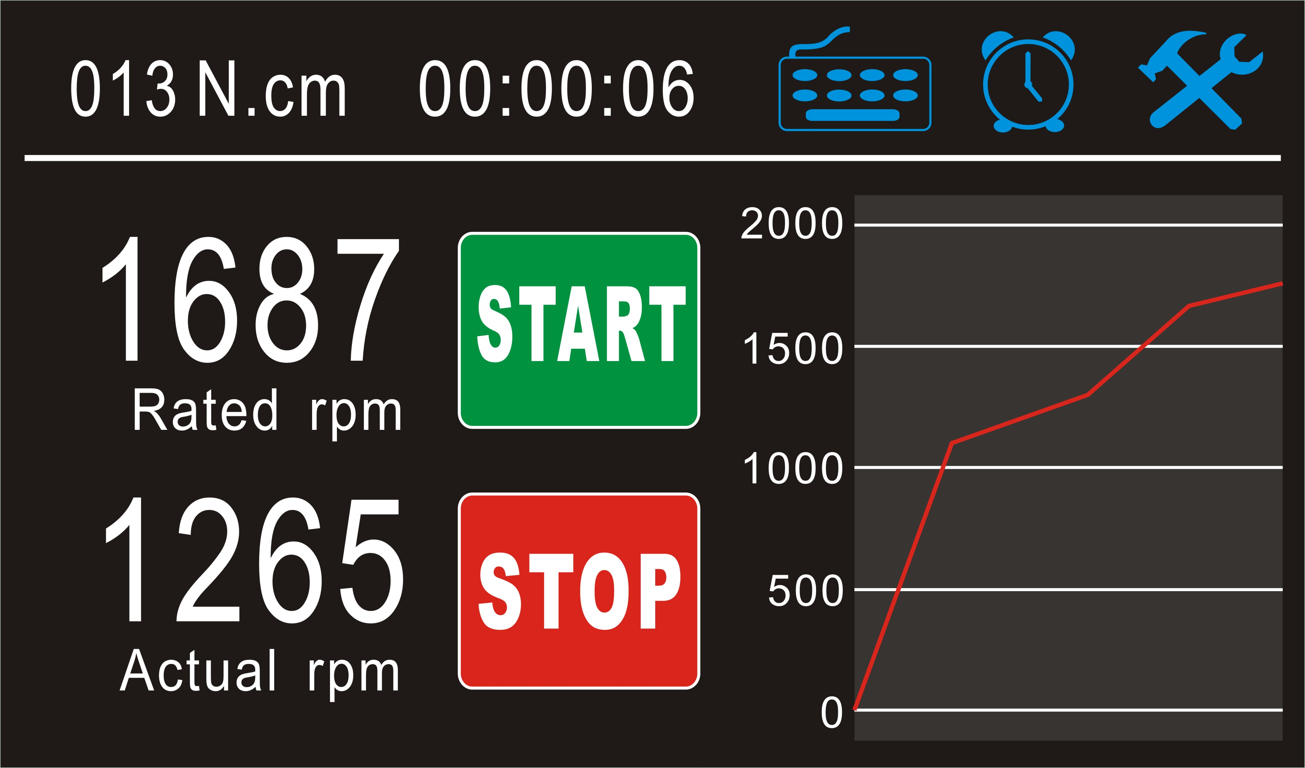

4
Model: AM1000
4-5. 本机的运行转速控制：在就绪状态触摸Rated rpm数字区“0”或 键盘设置标识，运行控制液晶触摸屏显示：（图3）
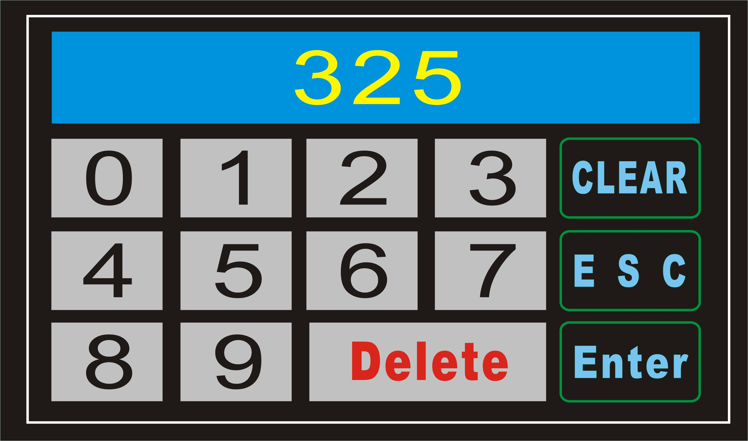

触摸数字键输入设备运行转速数值，触摸“Enter”确定。返回前级菜单（图2 ）。触摸“START”，设备启动运行；Actual rpm 数字区“0”的数值动态变化（实际输出转速值）；触摸“STOP”，设备暂停运行；设备运行转速的增减变化趋势曲线只在运行过程中显示。
4-6. 本机的定时运行模式控制：在就绪状态触摸 时间设置标识，运行控制液晶触摸屏显示：（图4）
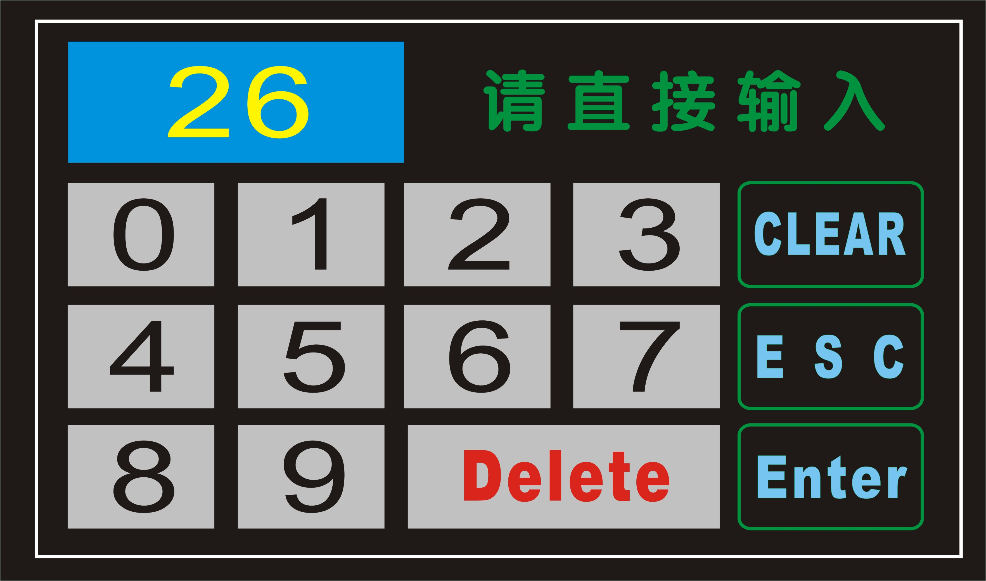

5
Model: AM1000
触摸数字键输入设备定时运行控制时间6位数字值（例122530，表示12小时25分30秒；分、秒值最大59，小时最大值99 ），触摸“Enter”确定。返回前级菜单（图2 ）。触摸“START”，设备定时控制运行；“00：00：00” 数字区以倒计时形式显示设备工作剩余的时间。
4-7. 本机的立柱升降和屏幕亮度控制：在就绪状态触摸 时间设置标识，运行控制液晶触摸屏显示：（图5）
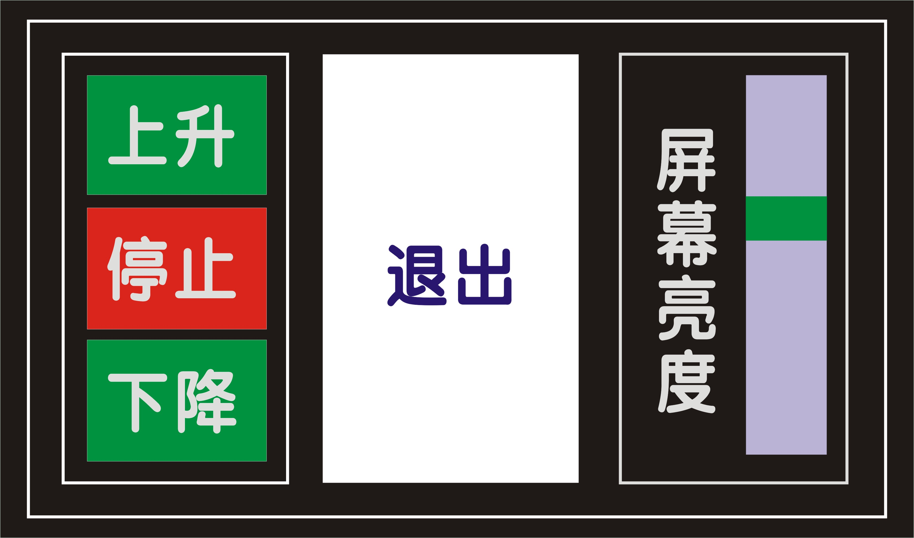

触摸“上升或下降”立柱带驱动上升或下降；触摸“停止”立柱停止上升下降。触摸“屏幕亮度”的滑块向上移动，屏幕亮度增加；滑块向下移动，屏幕亮度减少。触摸“退出”，返回前级菜单（图2 ）。
4-8. 本机具有运行转速记忆功能。在设备运行状态下暂停后，重新启动能保持原设置的转速继续运行。
4-9. 本机运行完毕后，请关闭电源开关，拔出AC220V 电源插头。并及时清洗搅拌棒，便于下次使用。
4-10. 本机必须定期保养，如需停用较长时间，请放于通风干燥处，以免电子元件受潮。如再使 用，应让主机慢速空转一段时间，使电子元件上的潮气发散。
4-11. 本机在运行时若出现不运转或屏显警告语时，应先将搅拌棒卸下，然后检查电源插座是否有电源，接插件有否松动、接触是否良好，排除以上故障后仍不能正常启动运转，请直接联系 AN 昂尼公司售后服务部，切勿请不熟悉本机性能的人员拆装检修，以免造成事故。
6
Model: AM1000

注意事项：
· 本机应置于清洁干燥处，保持整洁，防止受潮，使用环境温度不超过40℃，严格防止各类异物溅入电机内。
- 本机在较潮湿环境中使用时，请配用漏电保护装置，确保操作者人身安全。
- 本机在电压激烈波动电网中使用，会造成转速失控，请配用电源稳压装置。
- 本机在强腐蚀环境中使用时，为防止设备机械及电气性能损伤，请注意做好必要保 护措施。
·本机在若遇挥发性易燃等介质用于实验，必须有严格防止易燃气体散发的有效措施，
避免易燃、易爆气体遇电火花而爆燃，造成火灾事故。
5. 售后服务
5-1. 本机自购买之日起一年内，因产品本身质量造成问题， AN 昂尼公司将负责保修。
5-2. 如因用户使用不当或人为损坏，AN 昂尼公司则不承担任何责任及相关的维护费用。
5-3. 本机保修必须持有保修单。
5-4. 本机内部结构自行拆卸过的或自行拆卸本公司在说明书中特别注明禁止拆卸的零部件的将视为人为损坏。
5-5. 本机超过保修期，产生的维修费用由用户自己承担。
6. 搅拌实验操作的搅拌棒应用参考
6-1. 三叶片螺旋桨式：中高速使用。 使混合介质由上至下轴向流动，剪切力小。
6-2. 四叶片螺旋桨式：中高速使用。使混合介质由上向下轴向流动，产生局部剪切力。
6-3. 溶解式：中高速使用。使混合介质由上、下均产生径向流动，形成的强紊流和高剪切力可以粉碎液体中颗粒。
6-4. 离心式：中高速使用。双叶片随速度增大而张开，适于窄口容器中使 用。搅 拌效果类似于四叶片螺旋桨式。
6-5. 扇片式：中低速使用。产生切向流动紊流小，热交换性能良好，应用于需 柔和搅拌介质的场合。
6-6. 锚式：低速使用。产生切向流动，边缘形成高剪切率。使混合介质 不易沉 积在容器壁上。应用于聚合物反应及液 体中矿物质的分散 ，是理想的中高粘度流体的搅拌元件。
7
Model: AM1000

8
保 修 单 No.
尊敬的客户：
感谢您选择 AN昂尼产品。若在购机后承诺的保修期内出现确属产品质量问题所导致的故障，昂尼公司将为您提供免费的维修服务，希望您能协助做好以下工作：
1. 购机后妥善保管保修卡，并认真 阅读说明书。
2. 保修时请出示保修卡、发票（也可传真出示），如无法出示保修单，即使在保修期内也将收费。
3. 如邮寄保修，邮寄费用需由您自行承担。
以下情况不在保修之列，但仍保证维修服务：
1. 用户自行拆装或修理引起的机器损坏。
2. 用户没有按照使用说明书安装使用、维护而引起的机器损坏。
3. 对超过保修期产品仍然提供优质的维修服务，但将按规定适当收取相应的服务费。
信息登记
设备名称: 大功率无刷搅拌机 购买日期:

设备型号: AM1000 保修期限: 壹 年

销售单位名称
单 位 地 址
电 话 号 码
维修单位名称
单 位 地 址
电 话 号 码

